PONEDJELJAK, 23.III. 2020.
ZADATCI ZA UČENIKE 3.B
HJ:
Buđenje proljeća, Ruža Zubac – Ištuk

Zagonetka
Mali končić, na njem zvončić,
a taj zvončić, klin klin klima,
i latice bijele ima.
Malen končić, na njem zvončić,
zvoni zvončić, javlja svima,
pobjegla je ljuta zima.

Rješenje zagonetke nacrtaj u pisanku, zatim izražajno pročitaj pjesmu Buđenje proljeća,
Ruža Zubac – Ištuk ( čitanka, str. 105. )
Prikaži crtežom koristeći se drvenim bojicama najljepšu pjesničku sliku.
Riješi zadatak u radnoj bilježnici ( str. 93. ).

PID:

Moj zavičaj u prošlosti

Riješi rebus. Nacrtaj rješenje u bilježnicu iz prirode i društva.

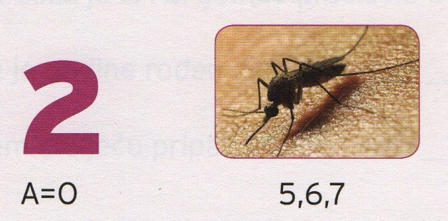

Pročitaj tekst u udžbeniku ( str. 60. i 61. ).
Riješi zadatke u radnoj bilježnici ( str. 60. i 61. ).
U privitku nalazi se listić kojeg možeš isprintati i zalijepiti u bilježnicu. Ako nemaš printer kod kuće, nema veze. Tekst ne trebaš prepisivati u bilježnicu iz prirode i društva! Neka ti ovaj tekst s listića uz udžbenik pomogne u rješavanju zadataka iz radne bilježnice.

Zadatak Kulturno – povijesni spomenici mog grada
Budi turistički vodič. Napiši plan razgledavanja svog mjesta i kulturno – povijesnih spomenika u njemu.
Za izradu plana razgledavanja može ti poslužiti i plan tvog grada.
Odredi mjesto polaska, veće i važnije ulice kojima ćete prolaziti, napiši nazive kulturno – povijesnih spomenika koje ćete posjetiti.
Prisjetite se II. razreda, s Mihaelovim tatom išli smo u obilazak Tvrđe. Sjeti se što smo sve vidjeli. Prisjetite se kulturno – povijesnih ustanova u našem gradu koje smo zajednički posjetili.
Zadatak prikaži na papiru A4, uslikaj svoj uradak i pošalji ga e – mailom do četvrtka, 27.III. 2020.

*Pokušaj pronaći kod kuće nekoliko praznih malih kutija, treba nam za likovnu kulturu tijekom ovog tjedna.

TZK:
Vježbaj s nama ( putem nastave Škola na trećem)
Prati nastavu putem TV –a i razgibaj se.

DOD HJ:
Opiši usmeno najdražu proljetnicu. Zamoli ukućane da pogode o kojoj je proljetnici riječ.
Pročitaj pjesmu Visibabe.
Visibabe
Kakvo ono zvoni zvoni
uz potok što poljem roni?
Kakve ono bijele glave
Cvatu izmeđ svele trave?
To su jutros ukraj grabe NEPOZNATE RIJEČI:
nikle prve visibabe,
Pa sad zvone u dan rani, svele - uvele
kao mali sirotani, ukraj grabe – pokraj jarka,ruba
da procvate rosno cvijeće,
jer proljeće već se kreće. Ivo Kozarčanin

Na temu proljeća pokušaj napisati petostih u pisanku na zadani način.

Naslov
Godišnje doba ( 2 riječi )
Opis godišnjeg doba ( 4 riječi )
Što se u njemu zbiva ( 6 riječi )
Osjećaji koji se u tebi javljaju ( 8 riječi )
Zaključna misao o godišnjem dobu ( 2 riječi )

